**Поурочные планы по черчению № 21-22.**

**Дата**______________________

**Тема урока:**  **Геометрические тела, проекция многогранников.**

**Цели урока:**Вспомнить известные геометрические тела.

Дать понятие об анализе формы предмета.

Изучить правила построения проекций геометрических тел.

**Задачи урока**

**Образовательная:**Систематизировать правила построения чертежей основных геометрических тел.

**Коррекционное – развивающая:**Развивать пространственное мышление, умение анализировать геометрическую форму предмета.

**Воспитательная**: Воспитать трудолюбие, умение сотрудничать при работе в группах, интерес к предмету.

**Оборудование урока** : чертежные инструменты, рабочие тетради, доска, мел, изображения геометрических фигур.

**Тип урока**: изучение нового материала.

**Методы**: рассказ с демонстрацией.

**Организационный этап:**

Взаимное приветствие учителя и учащихся. Определение отсутствующих проверка подготовленности учащихся к уроку, организация внимания учащихся.

**Проверка домашнего задания:**

Выявление уровня знаний учащихся заданного на дом материала, определение типичных недостатков в знаниях и причин их появления, ликвидация обнаруженных недочетов.

**Подготовка учащихся к усвоению нового материала:**

Приветствие.

Сообщение учащимся темы,

Целей и задач изучаемого материала.

**Сообщение нового материала:**

Очень важно в процессе черчения умение определить геометрическую форму  изображенного предмета в целом и каждого его элемента в отдельности. Для этого надо знать, какими проекциями изображаются на чертеже основные геометрические тела и тогда сопоставляя проекции одного и того же предмета, можно представить его форму.

Прежде чем приступить к построению проекций, вспомним известные вам геометрические тела и их основные элементы.

Я буду показывать вам по одному геометрическому телу, а вы назовите каждое из этих тел. Готовы?

**Геометрические тела**

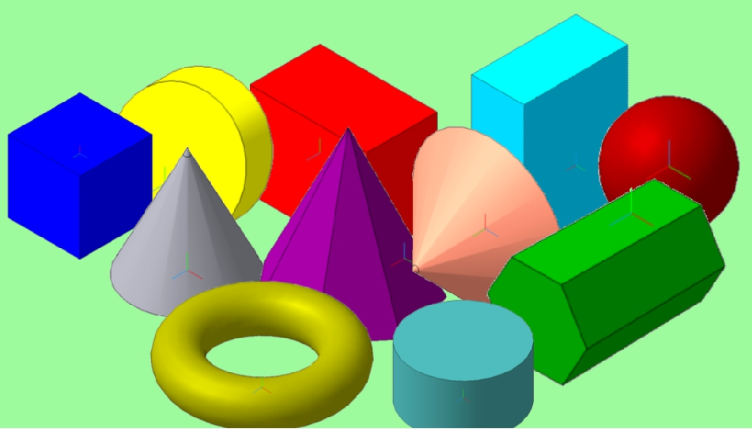

***Демонстрация различных геометрических тел. Учащиеся называют известные им геометрические тела и знакомятся с новыми .***

**При этом все тела надо разделить на две группы:**

**тела вращения и многогранники**. 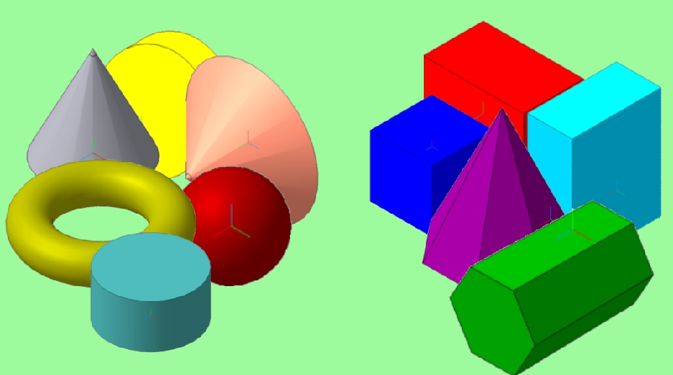

Разделил все тела на две группы. Почему? Что можно сказать о каждой группе?

***Ответы учащихся.***

Итак, сделаем вывод, что геометрические тела делятся на две группы: тела вращения и многогранники.

Рассмотрим некоторые тела подробнее.

Многогранники.

Бывают различные виды многогранников: призма, прямоугольный параллелепипед, куб, пирамида.

Призма- геометрическое тело, у которого основания –равные и параллельные многоугольники, а боковые грани- четырехугольники.

*Демонстрация.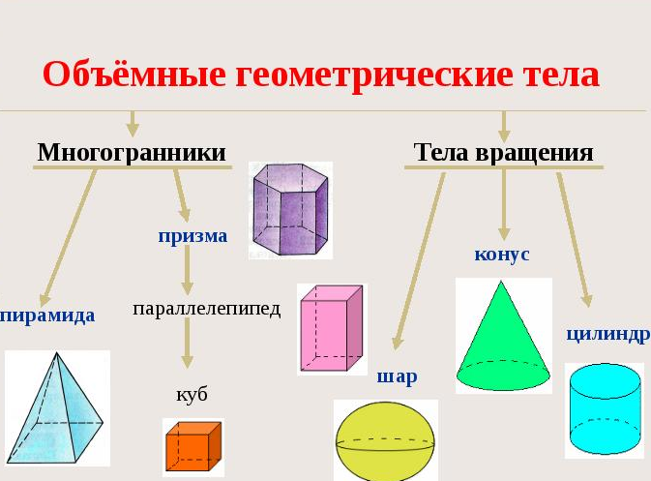*

Прямоугольный параллелепипед- это неправильная четырехугольная призма. Делятся на прямой прямоугольный параллелепипед и куб ( правильный шестигранник).

Пирамида- многоугольник у которого основание- многоугольник, а боковые грани- треугольники, имеющие общую вершину.

*Демонстрация.*

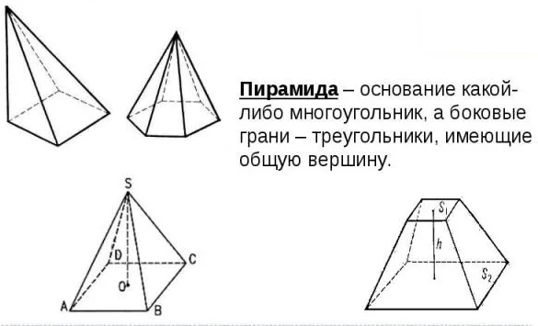

Полная пирамида Усечённая пирамида

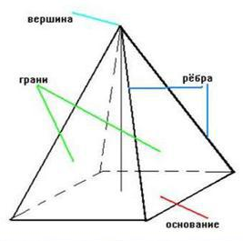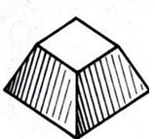

Четырёхугольная пирамида Шестиугольная пирамида

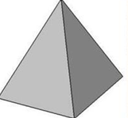 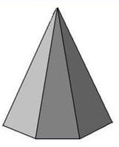

Алгоритм построения:

-анализ геометрической формы предмета.

-определение видов.

-построение.

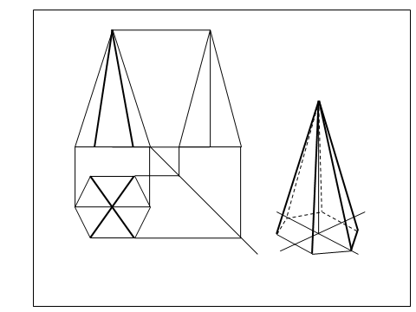

**Закрепление полученных знаний:**

Учащиеся должны выполнить проецирование данных им геометрических тел без соблюдения необходимых размеров.

**Подведение итогов:**

**Выставление оценок за выполненное задание:**

**5 –**

**4 –**

**3-**

**Рефлексия:**

С какими геометрическими телами вы сегодня познакомились?

Где можно применять данные знания?

Что на уроке понравилось?

**Домашнее задание**:  в рабочей тетради начертить чертеж геометрического тела, который вы выполняли на уроке без соблюдения размеров. Стр.107-117.

